**MATERIA:** Desarrollo para front end

**Docente:** Carlos Alejandro Mendoza Alvarez

[asesor.carlos.mendoza@gmail.com](mailto:asesor.carlos.mendoza@gmail.com)

**Estudiante:** Iván Dalí García Torres.

ID: 955346898

UNIDAD III.

Integradora 3. Animaciones y efectos



**Objetivo.**

Experimentarás con los métodos proporcionados por la librería jQuery para agregar animaciones y efectos a una página Web.

**Instrucciones.**

1. Revisa con detenimiento el capítulo 6 del libro “Fundamentos de jQuery” (Pp- 57-61) que encontrarás en el siguiente enlace: http://ferko.byethost31.com/352da3_Fundamentos_de_jQuery.pdf?i=1

Aquí se explica cómo hacer animaciones y efectos básicos. Se te sugiere indagues en sitios y recursos informativos confiables acerca de cómo hacer animaciones y efectos más complejos.

2. Añade animaciones y efectos a las tareas previamente creadas (agregar, modificar y borrar registros). Si el usuario borra un registro deberá haber una animación que desaparezca este registro, de igual forma para agregar registros a la tabla, estos deberán aparecer con alguna animación, finalmente la tabla deberá animarse al cambiar su visualización.

3. Utiliza “dialogs” para notificar al usuario y manejar errores, valida la información que el usuario quiere ingresar en la tabla, notifica al usuario el resultado de su operación.

4. En un documento describe el proceso que seguiste, apoyándote con capturas de pantalla. Al final menciona si tuviste alguna dificultad o duda durante el trabajo realizado.

5. Adjunta tu código fuente que consiste en archivos .js, .html y .css y envía tu producto al buzón de la actividad y espera la calificación y retroalimentación de tu asesor (a).

**Criterios de evaluación.**

* Hace uso de la librería jQuery y el plugin jQueryUI para crear animaciones y efectos.
* Notifica al usuario de errores o éxito a través de diálogos.
* Valida la información que se envía al servidor.
* Crea al menos 3 dialogs y 3 animaciones.
* Incluye documento de texto y los documentos solicitados en carpeta comprimida.
* Describe el proceso de creación, sin faltas de ortografía.
* El código cliente / servidor no presenta errores.
* Incluye capturas de pantalla como evidencia del trabajo realizado.

2. Añade animaciones y efectos a las tareas previamente creadas (agregar, modificar y borrar registros). Si el usuario borra un registro deberá haber una animación que desaparezca este registro, de igual forma para agregar registros a la tabla, estos deberán aparecer con alguna animación, finalmente la tabla deberá animarse al cambiar su visualización.

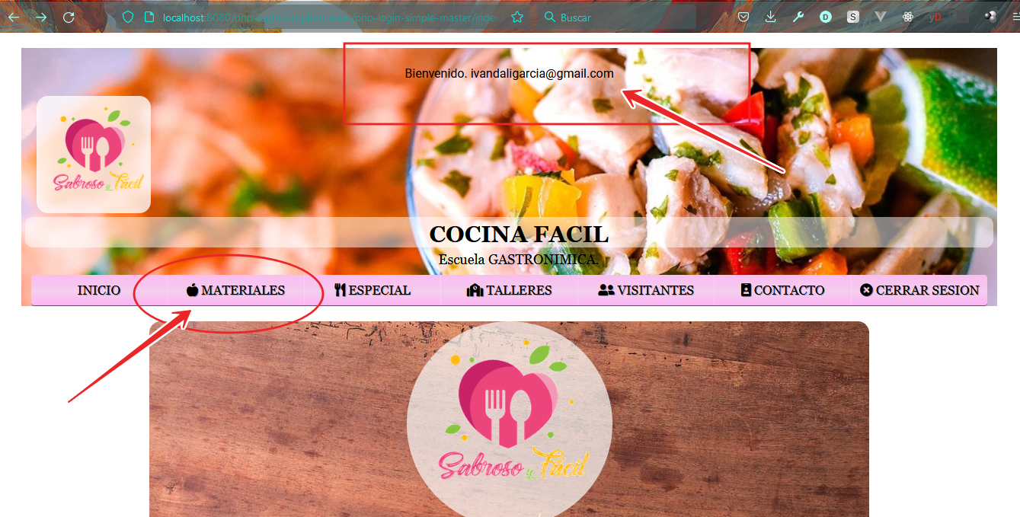

Ingresamos en la sesión, para después ingresa a materiales,

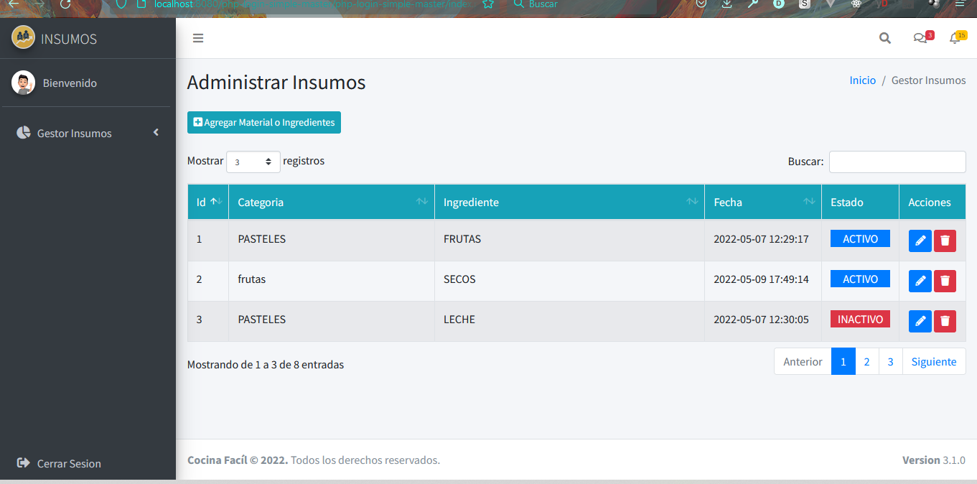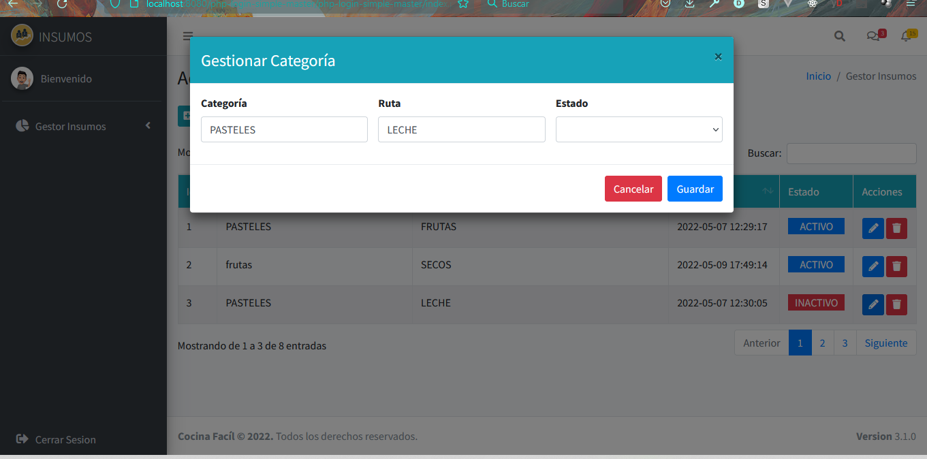

Aparecen ventanas modales para poder borrar y cambiar estados de algún registro.

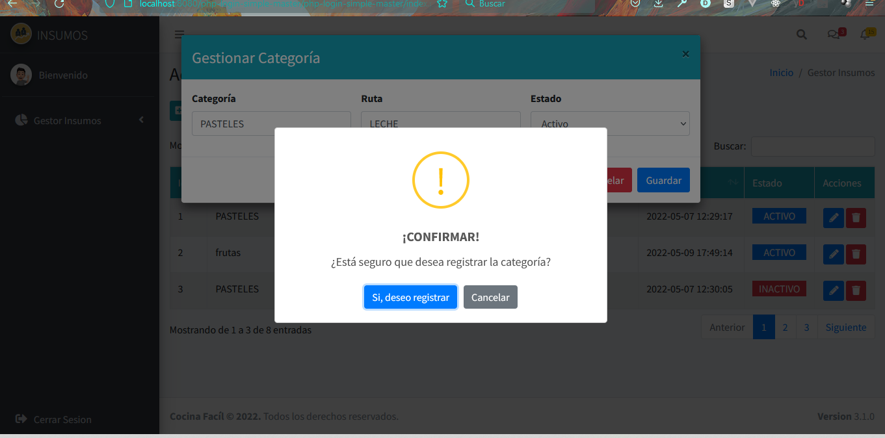

Ventana modal de confirmación.

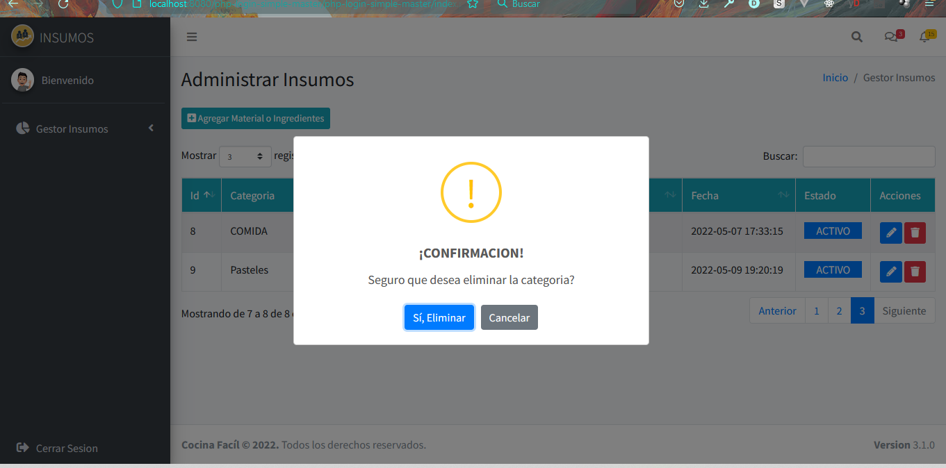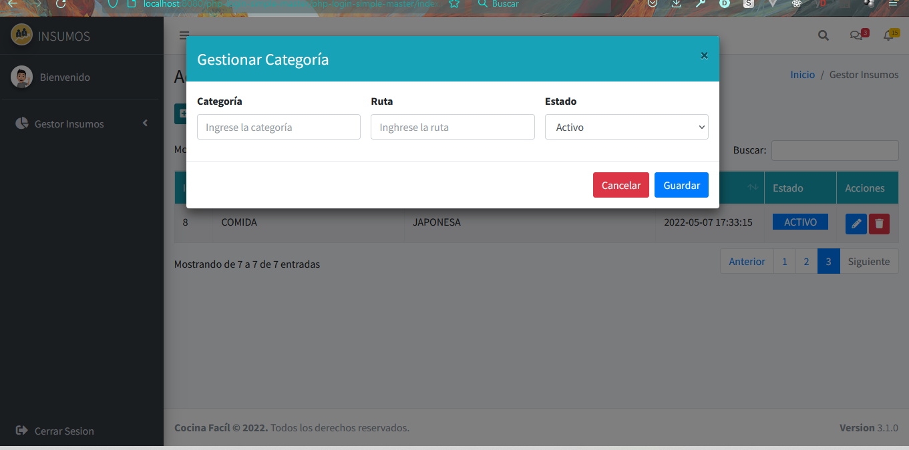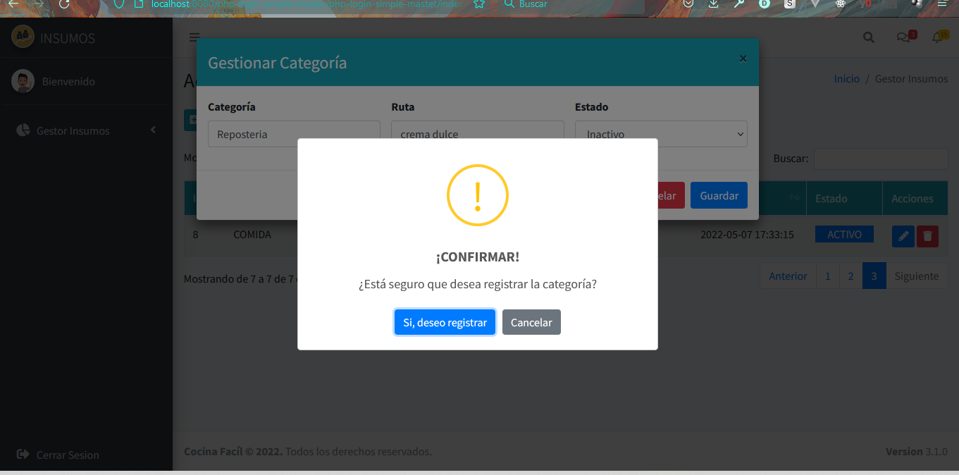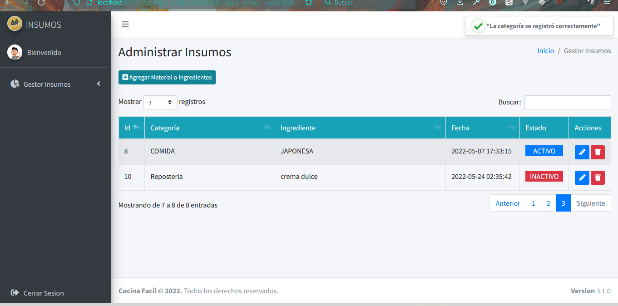

3. Utiliza “dialogs” para notificar al usuario y manejar errores, valida la información que el usuario quiere ingresar en la tabla, notifica al usuario el resultado de su operación.

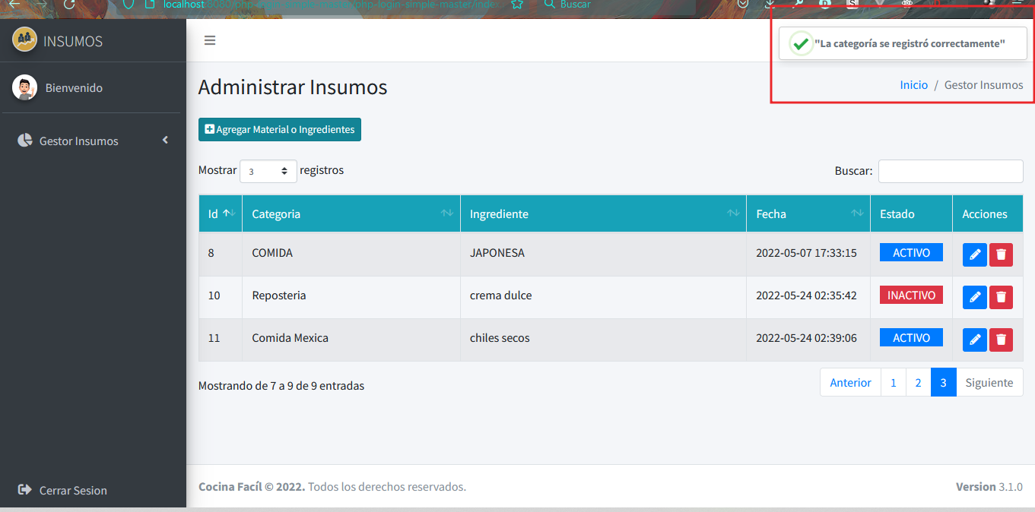

4. En un documento describe el proceso que seguiste, apoyándote con capturas de pantalla. Al final menciona si tuviste alguna dificultad o duda durante el trabajo realizado.

Básicamente ya existe una tabla en Jquery para poder el registro y publicación de datos mediante una conexión local.

Genero la conexión local.

class Conexion{

    static public function conectar(){

        $con = new PDO("mysql:host=localhost;dbname=admin-system",

        "root",

        "",

        array(PDO::ATTR_ERRMODE => PDO::ERRMODE_EXCEPTION,

        PDO::MYSQL_ATTR_INIT_COMMAND => "SET NAMES utf8"));

        return $con;

    }

}

En el index agrego el inicion de sesión y hago las llamadas a las platillas para que se integren en el index.php

<?php

session_start();

  if (!isset($_SESSION['user_id'])) {

    header('Location: login.php');

  }

*//require 'database.php';*

  require_once "controladores/plantilla.controlador.php";

  $plantilla = new PlantillaControlador();

  $plantilla->plantilla();

Básicamente todo lo demás está en el archivo “platillas.php”, este tipo de plantillas de predefinidas en JQuery solo se descarga y se acomoda según las necesidades. Pero el código que genera la plantilla en generar es este:

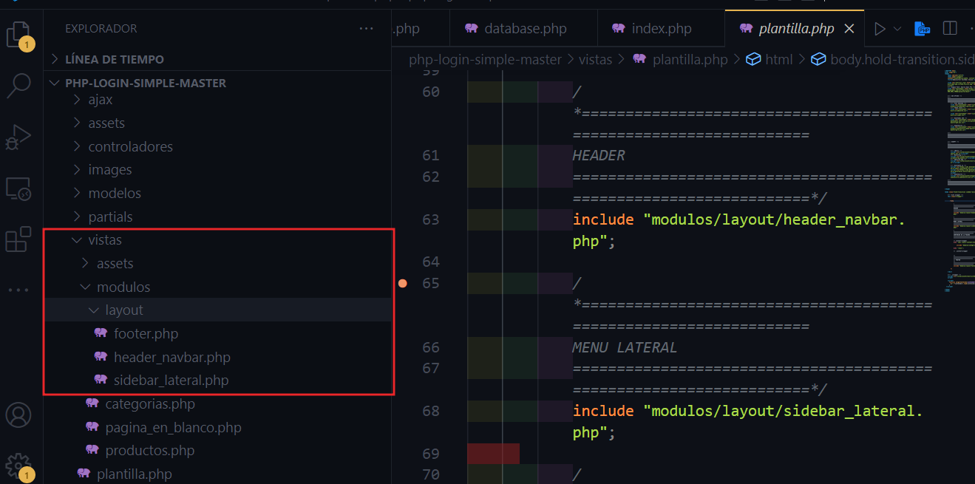

Antes que nada en estas carpetas esta las plantillas de vistas.

De aquí jalamos lo que necesitamos según se requiere. Y generamos la plantilla para hacer lo que se necesite se presente.

<body class="hold-transition sidebar-mini">

*<!-- Site wrapper -->*

    <div class="wrapper">

       <?php

*/*===================================================================*

*HEADER*

*====================================================================*/*

            include "modulos/layout/header_navbar.php";

*/*===================================================================*

*MENU LATERAL*

*====================================================================*/*

            include "modulos/layout/sidebar_lateral.php";

*/*===================================================================*

*CONTENIDO DE LA PAGINA*

*====================================================================*/*

*// content-wrapper*

            echo '<div class="content-wrapper">';

                include "modulos/categorias.php";

            echo '</div>';

*// .content-wrapper*

*// ===================================================================*

*// FOOTER*

*// ====================================================================*

            include "modulos/layout/footer.php";

        ?>

    </div>

*<!-- ./wrapper -->*

    <script src="vistas/assets/dist/js/demo.js"></script>

    <script>

      function cargarContenido(contenedor,contenido){

        $("."+contenedor).load(contenido);

      }

  </script>

Ademas genero la conexión a la base de datos de forma local

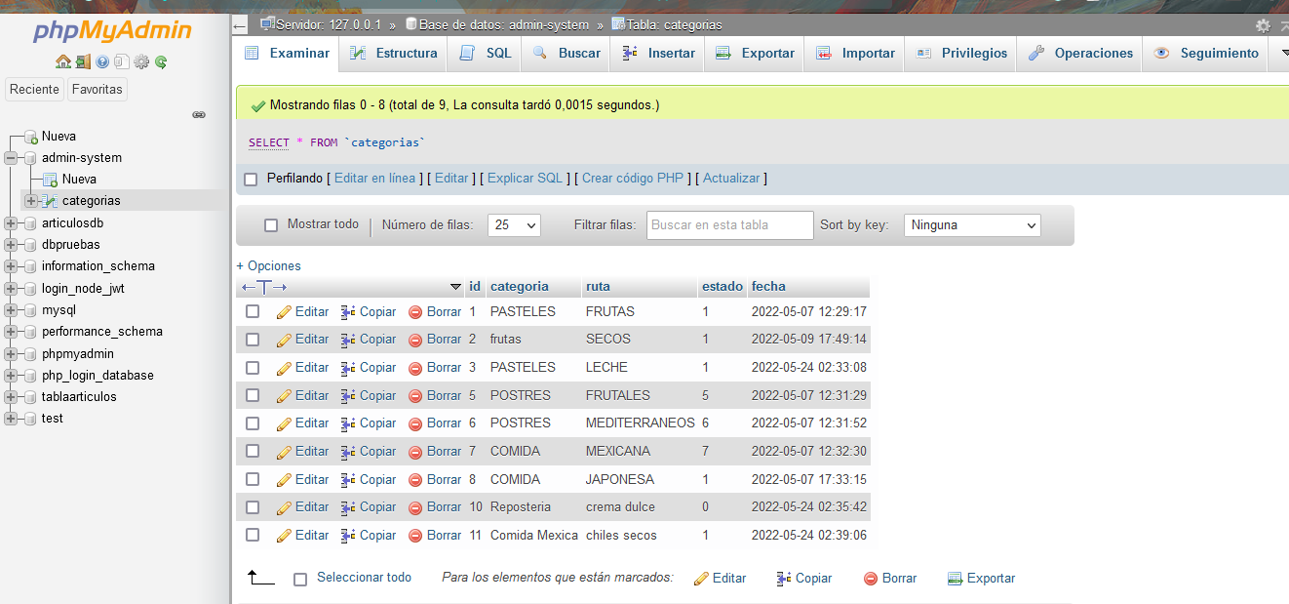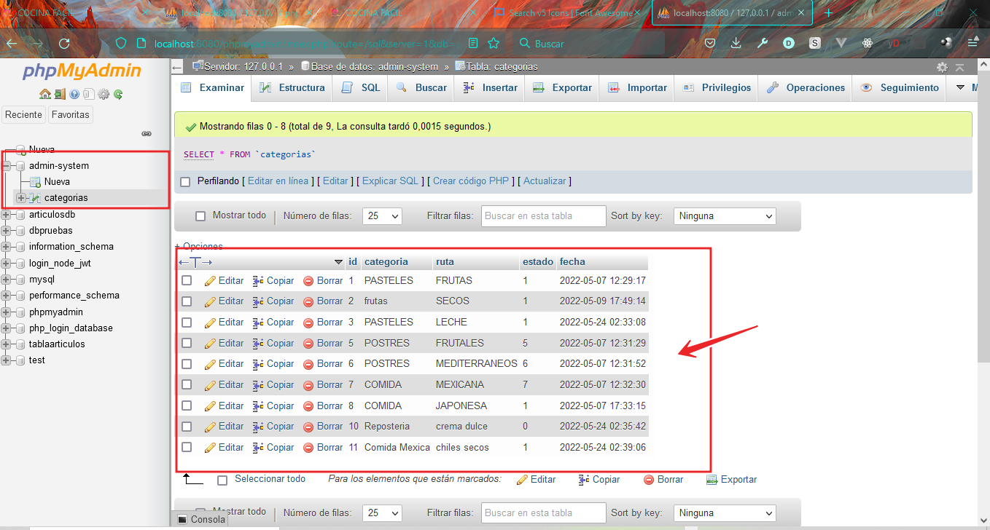

REFERENCIAS (FileAPA.)

* 1. DERECHOS RESERVADOS DE LA PAGINA WEB. (2020). Visual Studio Code. 10-08-2021, de EcuRed. derechos reservados. Sitio web: <https://www.ecured.cu/Visual_Studio_Code>
  2. MIQUEL PEREZ. (01-2019). Review de Atom 1.0: el nuevo editor de texto libre de GitHub. 10-2021, de UBUNLOG.DERECHOS RESERVADOS Sitio web: <https://ubunlog.com/review-de-atom-1-0-el-nuevo-editor-de-texto-libre-de-github/>
  3. Peter Galli (2-11-2005) Moglen: GPL 3.0 Rewrite Drive Is No Democracy eWeek.com Linux & Open Source (en inglés).
  4. DERECHOS RESERVADOS DE LA PAGINA WEB. (2020). ECLIPSE. 10-08-2021, de EcuRed. derechos reservados. Sitio web: https://www.ecured.cu/eclipse.
  5. DERECHOS RESERVADOS DE LA PAGINA WEB. (2020). SUBLIME TEXT. 10-08-2021, de EcuRed. derechos reservados. Sitio web: https://www.ecured.cu/SUBLIME_TEXT